**Практическая работа № 8**

**Тема: Создание разделенной формы в Access**

**Цель: Формирование навыков создания форм ввода данных с одновременным просмотром таблицы.**

**Задание №1. Создание однотабличной раздельной таблицы «Студенты».**

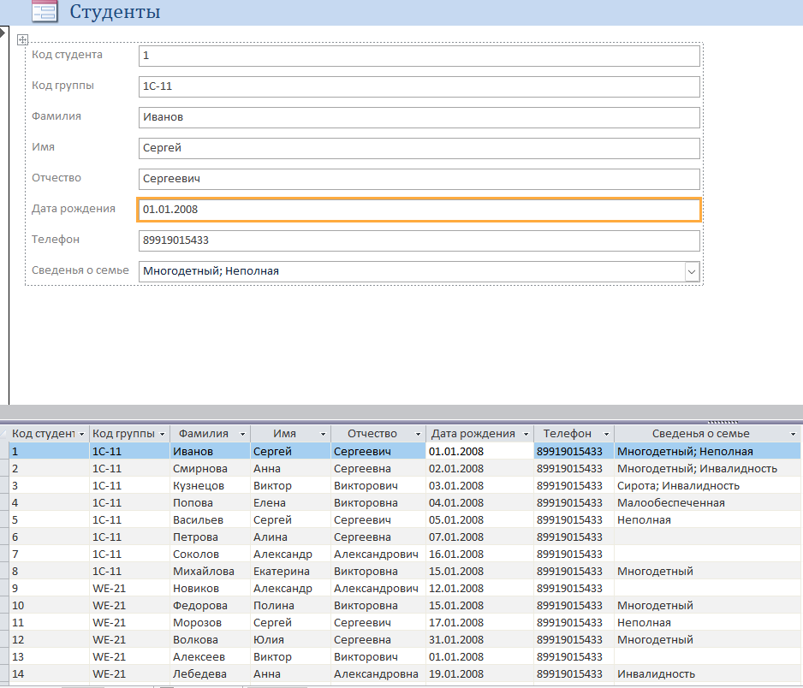

**Задание № 2. Добавить управляющие элементы на форму: Закрытия формы, Поиск, Печать, Обновления и кнопку добавления записи.**

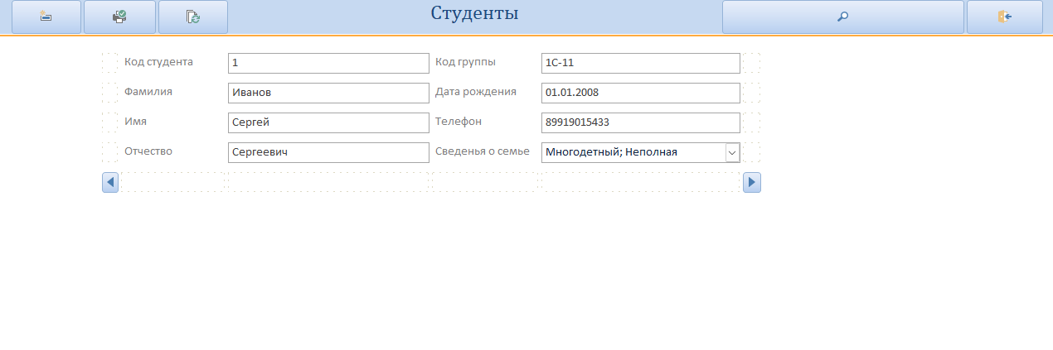

**Задание №3.**

